Christophe Denoux
馬賽克－彩琉璃藝術大師
Mosaïste – Vitrailliste

二十多年來，我一直運用我雙手和上天給予我的藝術天賦去創造出每件完美無瑕的藝術品, 我從不會重複我的作品，所以我的藝術作品是世界上獨一無二, 這就是為什麼我的客戶找我去幫他們滿足那份要求完美境界的意願如沙地阿拉伯前國王/卡塔爾國酋長/巴林國王 等 。
我的獨特風格是使用現代材料如無釉瓷磚和玻璃馬賽克與我獨有傳統技術混合在一起, 使每件藝術品能創造出超越時空與過去,現在,未來三個不同空間同時存在一起。在彩琉璃藝術裡, 我的作品是把我獨有傳統的馬賽克技術與光兩者的獨特美感集成在一起, 透過彩琉璃工藝技術把原始的美麗情感從琉璃展現在我們每個人的眼中。 我只與私人客戶，室內設計師和建築師合作, 那是因為我想我的每件藝術品能與整個設計配合在一起。
二十多年来，我一直运用我双手和上天给予我的艺术天赋去创造出每件完美无瑕的艺术品, 我从不会重复我的作品，所以我的艺术作品是世界上独一无二, 这就是为什么我的客户找我去帮他们满足那份要求完美境界的意愿如沙地阿拉伯前国王/卡塔尔国酋长/巴林国王等。
我的独特风格是使用现代材料如无釉瓷砖和玻璃马赛克与我独有传统技术混合在一起,使每件艺术品能创做出超越时空与过去，现在，未来三个不同空间同时存在一起。在彩琉璃艺术里, 我的作品是把我独有传统的马赛克技术与光两者的独特美感集成在一起, 透过彩琉璃工艺技术把原始的美丽情感从琉璃展现在我们每个人的眼中。我只与私人客户，室内设计师和建筑师合作, 那是因为我想我的每件艺术品能与整个设计配合在一起。
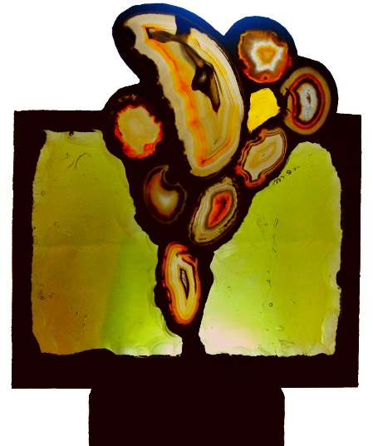 | 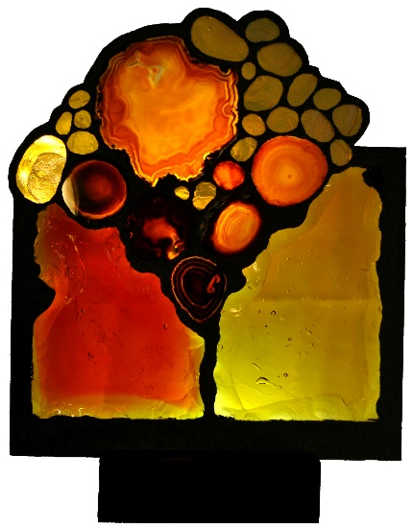
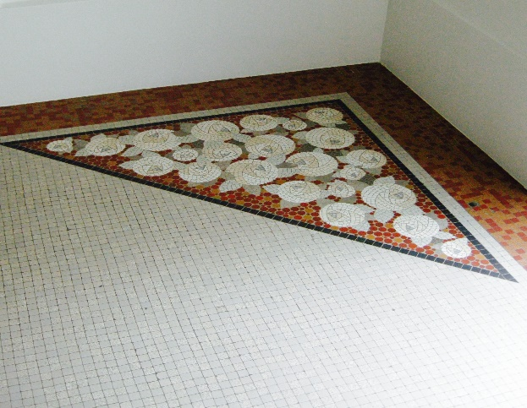 | 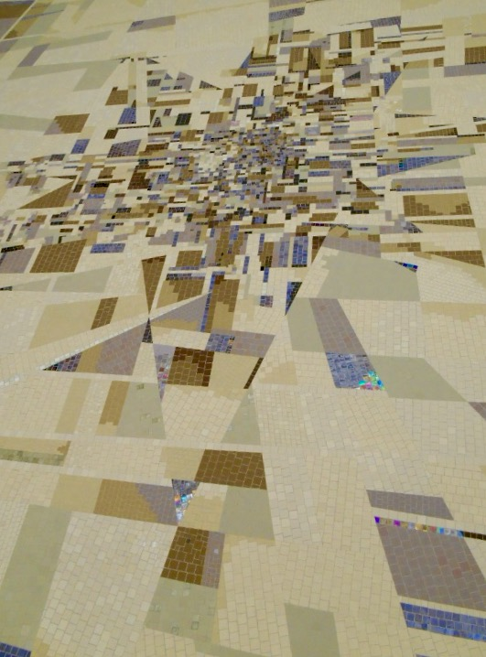

在以下地方你可以找到我的作品：
Educator | Professor assistant of Atelier Pierre Soulages - Charenton le Pont | 2009 - 2014
Heritage restoration | Les Deux Magots - 6, place Saint Germain des Prés - Paris VI° | 2004 - 2010
Educator | Mosaic teaching at the workshop | 2000 - 2014
Private Collection | Think Pink – Breast Cancer fundraising - Hong Kong | 2015
Public work | Passerelle Odorico - 35000 Rennes | 2014
Private collection | Floor of the hall - 46, rue de Bourgogne - Paris VII° | 2014
Heritage restoration | Floor of the hall - 29, rue de Liege - Paris VIII° | 2014
Heritage restoration | Pool of villa - 95160 Montmorency | 2013
Private Collection | Signboard FRED'S - 06000 Nice | 2012
Public work | Fountain - Ambassy of Iran - Paris | 2012
Private Collection | Floor of the hall - rue Elysee Reclus - Paris VII° | 2012
Heritage restoration | Floor of the hall - 6, rue Gustave Doré - Paris XVII° | 2012
Heritage restoration | Floor of the hall - 11, rue François Millet - Paris XVI° | 2012
Heritage restoration | Floor of the hall -29, rue de Berne - Paris VIII° | 2011
Heritage restoration | Floor of the hall - 306, rue de Vaugirard - Paris XV° | 2011
Public work | Floor "Au Zaganin" - 81, rue de Rochechouart - Paris IX° | 2010
Heritage restoration | Floor of the hall - 9bis, rue Boileau - Paris XVI° | 2010
Heritage restoration | Floor of the hall - 35, rue du Pré-Saint-Gervais - Paris XIX° | 2010
Heritage restoration | Floor of the hall - 112, quai de Jemmapes - Paris X° | 2010
Heritage restoration | Guerlain 68, avenue des Champs Elysée -Paris VIII° | 2010
Public work | Signboard "Café M "- 1, rue de Maubeuge - Paris IX° | 2009
Heritage restoration | Floor of the hall - 5, rue des Feuillantines - Paris V° | 2009
Heritage restoration | Floor of the hall - 5, rue des Marronniers - Esbli | 2009
Heritage restoration | Floor of the hall - 28, avenue du Président Kennedy - Paris XVI° | 2009
Heritage restoration | Floor of the hall - 83, rue de Longchamp Paris XVI | 2009
Show and salon | Salon SMAC | 2009
Private Collection | The bathroom friezes - 3 rue de Miromesnil - Paris VIII | 2008
Private Collection | Signboard: Mr. J | 2008
Private Collection | Floor of the hall - 29, rue du Général Delestraint - Paris XVI° | 2008
Show and salon | Salon SMAC | 2008
Show and salon | Salon CULTURA | 2008
Show and salon | Salon CREATUS | 2008
Private Collection | Floor - Madame M | 2007
Public work | Floor of the hall - "Le Mistral" - 2, Place du Chatelet - Paris IV° | 2007
Heritage restoration | Floor of the hall - 14, rue du Val de Grace | 2007
Heritage restoration | Floor of the hall - 31, rue Godot de Mauroy - Paris IX° | 2007
Show and salon | Salon SMAC | 2007
Show and salon | Salon CULTURA | 2007
Private Collection | Fresco with nasturtiums - Madame M | 2006
Private Collection | The bathroom friezes- Cote d'Azur | 2006
Private Collection | The bathroom friezes - Paris XVI | 2006
Public work | Logos –Li10 | 2006
Heritage restoration | Villa - 95160 Montmorency | 2006
Show and salon | Salon SMAC | 2006
Private Collection | Fresco with Iris - Madame M | 2005
Public work | Floor of "L'Etoile Manquante' - 32, rue Vieille du Temple - Paris IV° | 2005
Show and salon | Salon SMAC | 2005
Private Collection | Floor Garden - Madame M | 2004
Private Collection | Angel Mosaic - France | 2004
Public work | Floor of "La Belle Hortense" - 31, rue Vieille du Temple - Paris IV° | 2004
Public work | Floor of "La Chaise au Plafond" - 10, rue du Trésor – Paris IV° | 2004
Heritage restoration | Floor of the hall - 30, avenue d'Eyleau - Paris XVI° | 2004
Heritage restoration | Floor of the hall - 73, rue Lamarck - Paris XVIII° | 2004
Heritage restoration | Villa - 92400 Courbevoie | 2004
Show and salon | Salon SMAC | 2004
Public work | Floor "Les Philosophes" - 28, rue Vieille du Temple - Paris IV° | 2003
Public work | Logo Bonbon Watch Paris - Tokyo | 2003
Public work | Floor "Le Petit Fer à Cheval" -30, rue Vieille du Temple - Paris IV° | 2002
Public work | Floor "Les Deux Magots "- 6, place Saint Germain des Prés - Paris VI° | 1993
Public work | Floor of the dining room of Hotel Bel Air Cap Ferrat - France | 1992

Books :
Cafés d’artistes à Paris… Hier et aujourd’hui
Brasseries de Paris
Restaurants brasseries et bistrots Parisiens

Christophe Dénoux’s Bio
馬賽克－彩琉璃藝術大師
Mosaïste - Vitrailliste
Mosaic – Stained Glass Art Master

For more than 25 years, the French artist Christophe Dénoux has put his talent in creating the artworks for the most demanding clients in the world, and most of his artwork is commissioned by private collectors.
With his unique ability to pursue perfection, each piece of Dénoux’ artwork is unique, as he will never repeat the creation. Through his work, he intends to touch our deepest emotions. One of his particular signatures is the use of traditional and natural materials. Combining these materials with artisanal skills allows Dénoux to renew ancient techniques whilst giving them a contemporary appeal. He considers his mosaics pieces a representation of the art of ornamentation. In his stained glass art, Dénoux hopes each of us can experience an appreciation of pure beauty through the light passing through each piece.
“Towards a supreme beauty for yourself alone” Diotime de Mantinée
Christophe Dénoux met son talent au service de clients privilégiés pour répondre à leur exigence d’excellence en créant depuis plus de vingt-cinq ans des œuvres uniques ornant l’intimité de demeures secrètes à travers le monde.
L'une de ses particularités est d’utiliser des matériaux traditionnels et naturels, leur utilisation permet de renouveler une technique ancestrale et de lui apporter une modernité sur une base classique.
S’il s'inscris par ses mosaïques dans l'art de l'ornement, sa démarche d'artiste verrier vise, par la lumière qui traverse son travail, à déplacer notre regard en nous même pour y retrouver l'émotion de la beauté.

“Vers ce qui est beau pour soi seul ” Diotime de Mantinée
止於至善
Christophe Denoux is represented by CWC Consulting & Art Co., Ltd in Hong Kong.
Stained Glass sculpture
Creation 2016: Lumiere d’espoir / 希望之光 / Light of hope

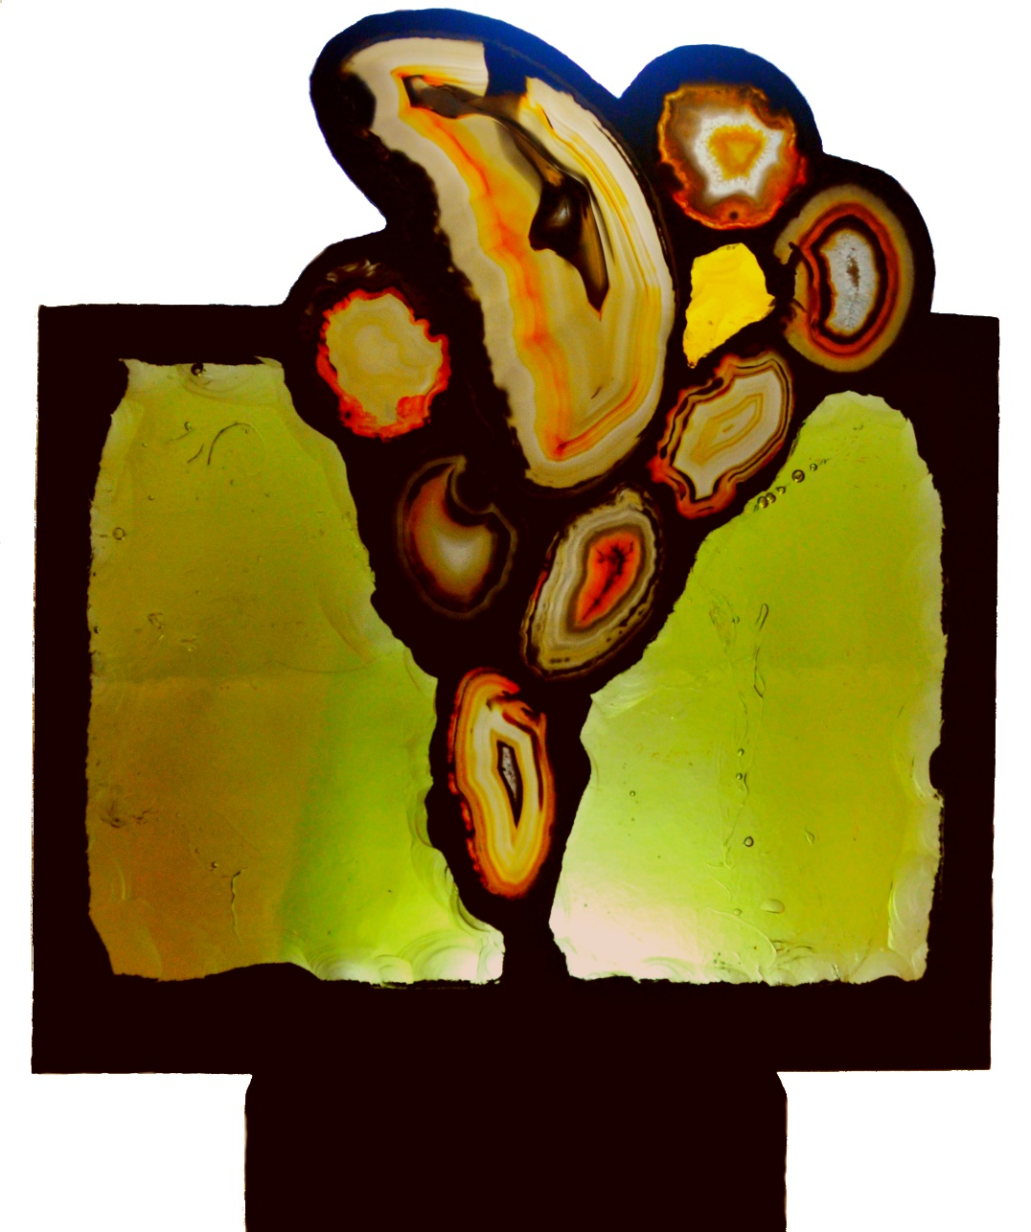
Lumière d’espoir /希望之光No. II
Edition: Unique / 獨一無二
Materials: Agates and Slab glass /瑪瑙和彩琉璃
Signed by artist, certified by Artist
Year: 2016
Artist: Christophe Denoux

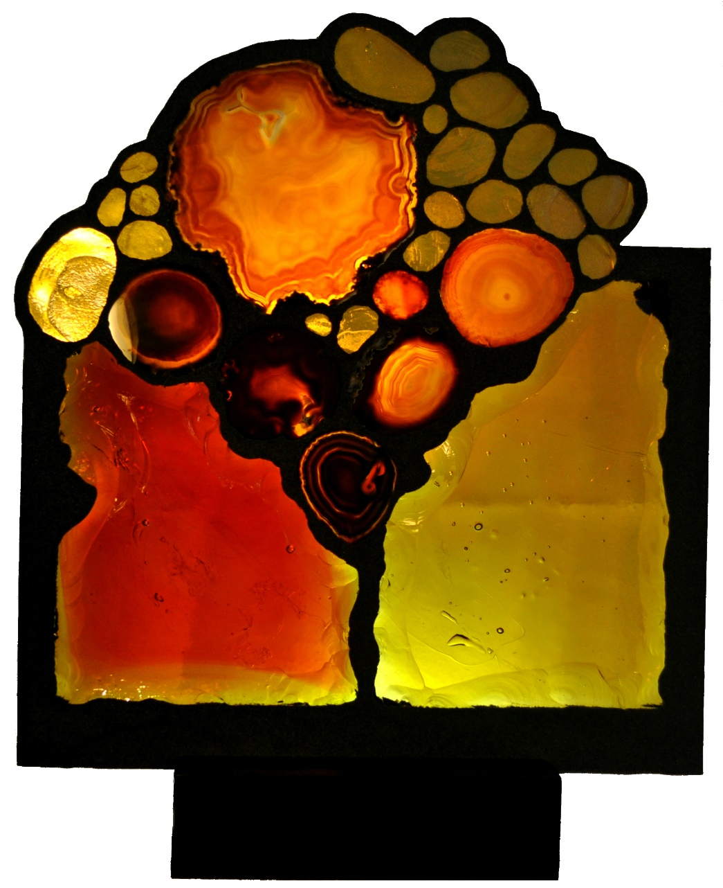
Lumière d’espoir /希望之光No. III
Edition: Unique / 獨一無二
Materials: 100’s years Old Gold, Agates and Slab glass / 100年歷史金，瑪瑙和彩琉璃
Signed by artist, certified by Artist
Year: 2016
Artist: Christophe Denoux

